Torsdag 2. april

Hva heter du?
Hvor kommer du fra? Hvor er du fra?
Hvor bor du? Hvor bor du nå?
Hvilke språk snakker du? Jeg snakker fransk og litt engelsk
Hva jobber du med? Jeg er sykepleier på sykehus, sykehjem, klinikk
Jeg er hjemmesykepleier

Lytteoppgaver 27 og 30 (s. 18 i AB)

God morgen! / / hei! /Hei! Hei! / Hallo! Jeg heter...
Jeg kommer fra.../Jeg er fra.../Jeg er ...(nasjonalitet)
Nei, jeg snakker IKKE russisk, spansk , gresk og tysk.
Nei, jeg er IKKE spansk
Nei, jeg er IKKE lærer.
Jeg er fransk sykepleier
Jeg er norsk lærer
Er du fransk? Nei, jeg er portugisisk
Jeg snakker IKKE fransk. Nei, jeg kommer IKKE fra Kina.

Tekst C: Hvordan staver du det? (s. 19 TB, CD1 spor 11)
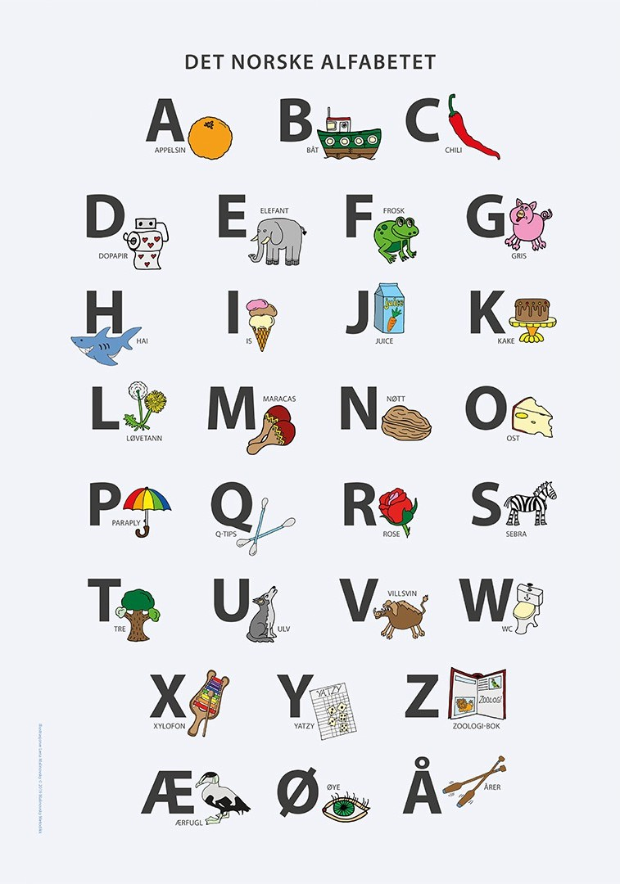
Alfabet: https://www.youtube.com/watch?v=cG1hUQS7lGQ&t=47s

- Kan du stave “Norge”? – épeler
N - O - R - G - E (Norvège)
- Kan du stave “Sykepleier”? -
S - Y - K - E - P - L - E - I - E - R (Infirmier/ère) arrrr
- Kan du stave “Oslo”? -
O - S - L - O
- Kan du stave “Øye”?
Ø - Y - E (oeil)
- Kan du stave “Lærer”?
L - Æ - R - E - R (un(e) professeur)
- Kan du stave “hånd”?
H - Å - N - D (main)
- Kan du stave ditt fornavn? – prénom
- Kan du stave ditt navn/etternavn? – nom
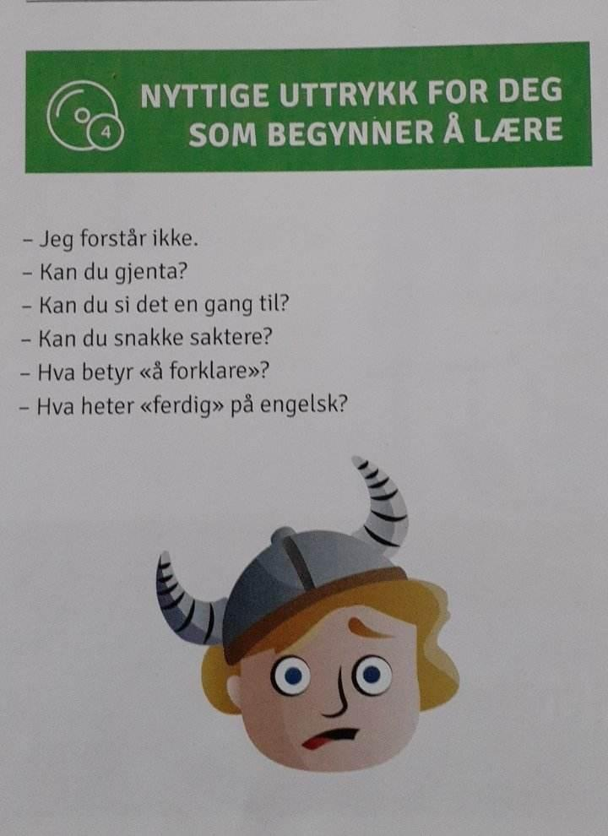

Å stave (infinitiv) - staver (presens): épeler
Å kunne (infinitiv) - kan (presens): pouvoir
Å bety - betyr (signifier) - Hva betyr Norge?
Å gjenta - gjentar (répéter) - Kan du gjen-ta?
Å vite - vet (savoir) - Jeg vet ikke
Å forstå - forstår (comprendre) - Jeg for-står ikke
Å si - sier (dire) – Jeg si-er
Jeg har et spørsmål: J’ai une question speurch-mol
Med: avec eller: ou Men: mais Og: et Nå: maintenant

Jeg bor i Norge nå. Jeg bor ikke i Norge.
Nå bor jeg i Norge. Nå bor jeg ikke i Norge.

Personlige pronomen - (s. 22 og 189 TB)
PDF Personlige pronomener - Subjektsform
Jeg (“yai”)-
Du
Han
Hun
Vi
Dere (“deere”)
De (“di”)
Den: hankjønn/hunkjønn (chose), entall (singulier)
Det (“de”): nøytral/intetkjønn (neutre), entall
De (“di”): Flertall (pluriel)

HAN HUN
Opp 4-5-13 s.8

Eksempler:
Du er sykepleier
Hun er helsefagarbeider Vi lærer norsk
De kommer fra Norge = De er fra Norge Vi er fra Spania
Han er fra Spania og snakker spansk Dere snakker norsk
Jeg forstår fransk

VERB i infinitiv og presens:

INFINITIV | PRESENS | FRANSK
Å hete | heter | S’appeler
Å komme | kommer | Venir, arriver
Å forstå | forstår | comprendre
Å snakke | snakker | parler
Å stave | staver | épeler
Å bety | betyr | signifier
Å gjenta | gjentar | repeter
Å lære | lærer | apprendre
Å være | er | être
Å kunne | kan | pouvoir
Å gjøre | gjør | faire

Infinitiv:
Å snakke Å spise Å danse Å lære

Presens/nåtid:
Jeg snakker Jeg spiser Jeg danser Jeg lærer

Jeg er lærer norsk Jeg lærer norsk

Verb: Presens - PDF Verb - Presens

INFINITIV | PRESENS
Å hete | heter
Å bo | bor
Å få (recevoir) | får
Å gi (donner) | gir
Å snakke | snakker
Å komme | kommer
Å gå (aller, marcher) | går
Å dra (aller/partir en utilisant un transport) | drar
Å reise (voyager) | reiser
Å lage (préparer/cuisiner) | lager

➡ Verb uregelmessige:
Å være - er (irregular) être
Å gjøre - gjør (irregular) faire
Å kunne - kan (irregular) pouvoir
Opp 8-9-10 s.9

Farvel (aurevoir):
Takk for i dag! Merci pour aujourd’hui
Ha en fin dag/kveld! Passez une bonne journée/soirée-
Vi ses i morgen! – On se voit demain
Ha det bra! – Aurevoir
Ha det! – Aurevoir

